Словарная работа
на уроках русского языка
при изучении слов
с непроверяемыми безударными гласными

Из опыта работы: фрагменты уроков русского языка: «словарная работа с новым словом». Разберем два слова: одно из них – иноязычного происхождения («конверт»), другое – старославянское («печаль»). Для лучшего запоминания можно дополнительно использовать наглядное изображение слова; текст, который не только помогает раскрыть смысл слова, но и правильно употреблять его в устной и письменной речи.
Итак, «конверт»:
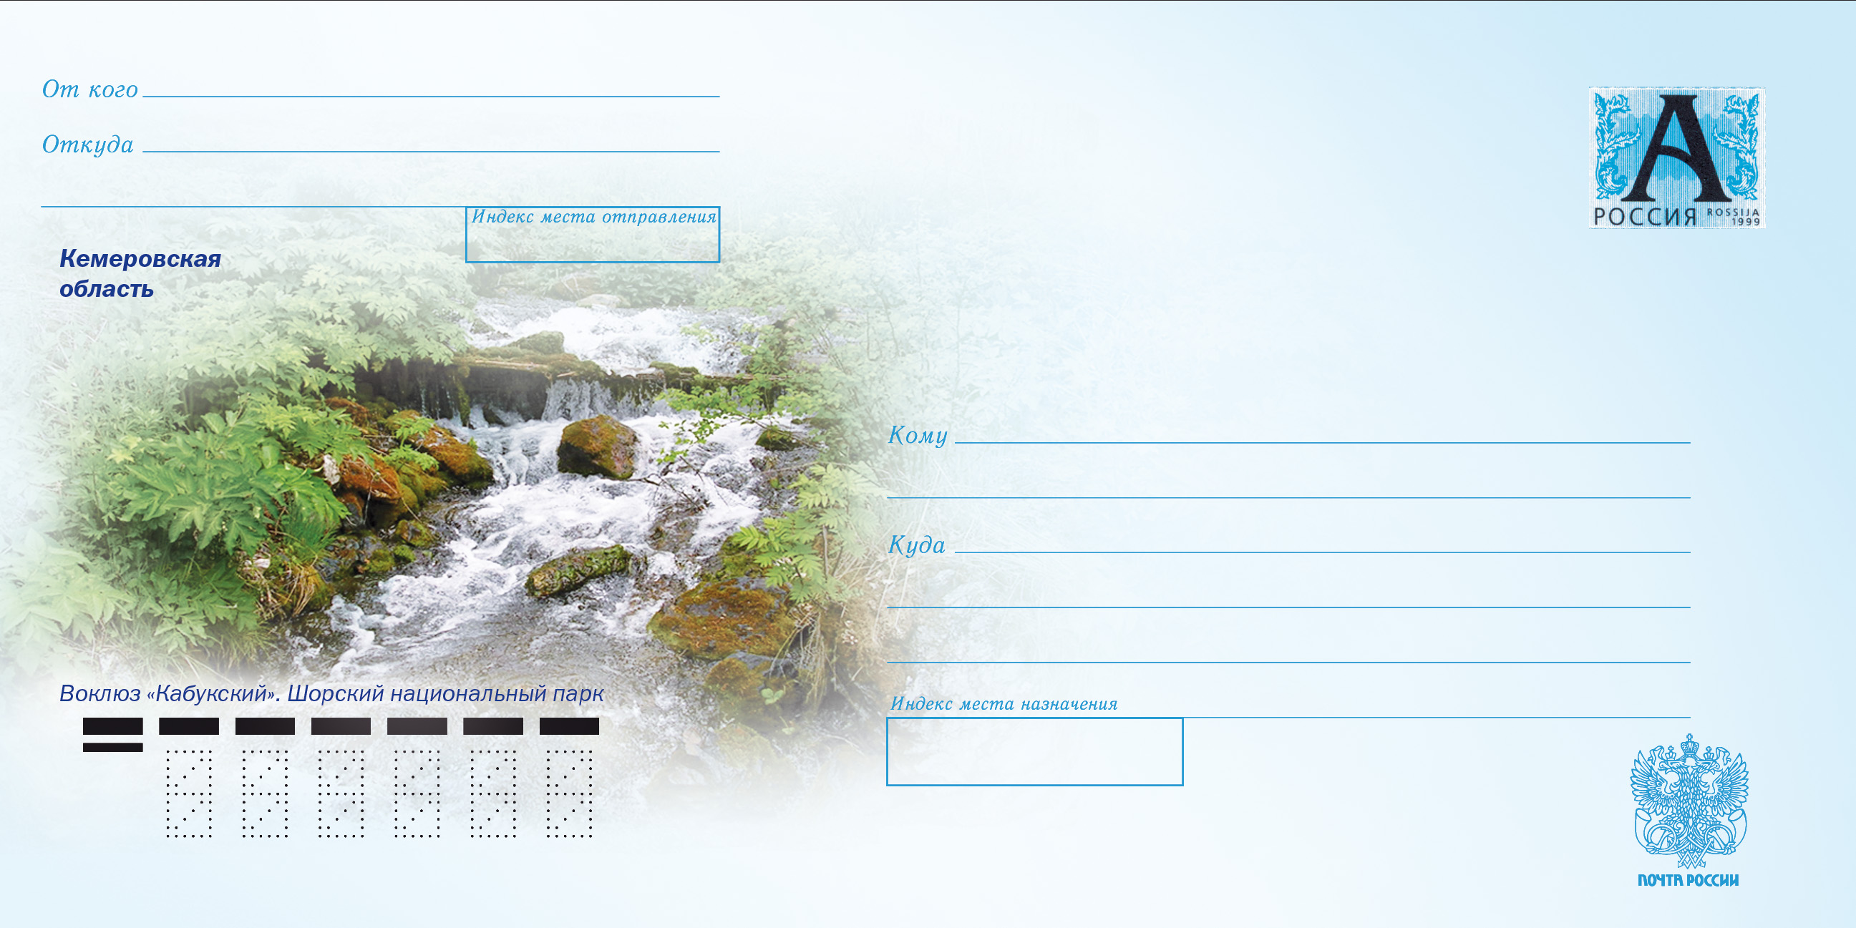
- Значение слова.
Пакетик из бумаги для вкладывания в него письма.
- Этимология.
Слово «couvert» пришло в начале XVII века из французского языка. Там оно звучало как «кувер» и произошло от «куврир» – «покрывать, закрывать». Произошла ошибка: в русском тексте вместо буквы u случайно напечатали n, а конечную букву t, которую французы не читают, прочитали как звук «т». Так из слова «кувер» образовалось слово «конверт».
- Напишите данное слово несколько раз, выделив орфограмму. (Перед первым словом всегда оставляем немного пространства для того, чтобы зеленым стержнем напечатать крупную букву (или несколько букв, в порядке следования их в слове), необходимую для запоминания).
- Лексико-семантическая работа.
Подберите подходящие по смыслу признаки данного предмета: конверт (какой?) бумажный, почтовый, белый…
- Составление предложений, введение в контекст.
Почтальон принес конверт с долгожданной поздравительной открыткой.
Текст – историческая справка.
Конверт был придуман англичанином Бревером, владельцем бумажного магазина. Продумав форму и размеры, он изготовил небольшую партию бумажных мешочков и стал вручать их своим покупателям. Мешочки имели громадный успех и получили название “конверт”. Успех конвертов был столь велик, что автор вынужден был поручить их изготовление 12 специальным предприятиям. Со дня изобретения первого почтового конверта прошло почти двести лет. За это время менялись его формат, оформление, качество бумаги, но суть остаётся прежней – нести по почте вести людям.
Словарная работа со словом «печаль»:
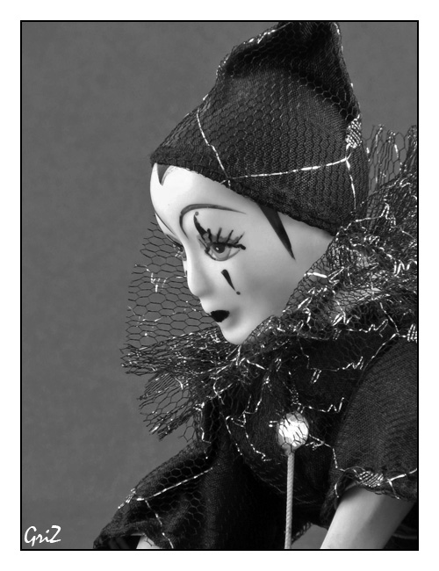
- Значение слова.
Данное слово имеет несколько значений - 1) чувство грусти, скорби, состояние душевной горечи, (Печаль моя светла, печаль моя полна тобою – А.С. Пушкин) 2) забота (Что за печаль тебя тревожит?).
В современном языке чаще употребляется в первом значении.
- Этимология.
Слово печаль произошло от старинного «печа» – «забота», а оно, в свой черед, от древнего глагола «пекти» – «печь». Буквально слово «печаль» означает «то, что жжет». (Этимология этого слова помогает детям правильно написать непроверяемую безударную гласную «е» в первом слоге).
- Напишите данное слово несколько раз, выделив орфограмму.
- Лексико-семантическая работа.
Подберите и запишите к данному слову (по первому значению) слова-синонимы: печаль – грусть, тоска, …
- Составление предложений, введение в контекст.
Печальному шутка на ум нейдет. (Пословица).
В данном случае в качестве текста можно использовать стихотворение Сергея Есенина «Звуки печали».
Скучные песни, грустные звуки,
Дайте свободно вздохнуть.
Вы мне приносите тяжкие муки,
Больно терзаете грудь.
Дайте отрады, дайте покоя,
Дайте мне крепко заснуть.
Думы за думами смутного роя,
Вы мне разбили мой путь.
Смолкните, звуки — вестники горя,
Слезы уж льются из глаз.
Пусть успокоится горькая доля,
Звуки! Мне грустно от вас.
Звуки печали, скорбные звуки,
Долго ль меня вам томить?
Скоро ли кончатся тяжкие муки,
Скоро ль спокойно мне жить?

Подобная словарная работа в устной форме проводится и на уроках литературного чтения. Для экономии времени, сообщение по значению и этимологии слова, могут предварительно подготовить отдельные учащиеся.

